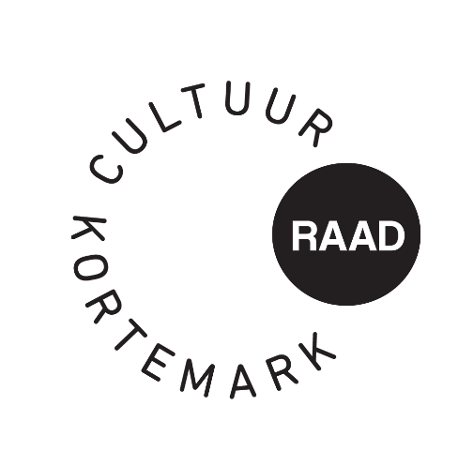

Uw brief van |  | Uw refertes |  | Onze refertes
Contactpersoon : Simon Aneca – Tel. 051 56 61 08
E-mail : cultuur@kortemark.be

Alle briefwisseling graag gericht aan het bestuur van de cultuurraad

Betreft : | cultuurraad dagelijks bestuur – dinsdag 16 september 2025 | Bijlage(n): 1

datum : dinsdag 16 september, om 19u30
plaats : De Mouterij, Brouwerplein 3, 8610 Kortemark

Aanwezig: Simon Aneca, Walter Denyft, Wesley Verfaillie, Steven van der Mesche, Rik David, Genoveva Baes, Guido Viaene, Rita Berteloot, Miek Decleir, Ofelie Callewaert, Tine Lievens, Koen Decleir
Afwezig: Pedro Maekelberg
Verontschuldigd: Peter Bentein

Volgende punten staan alvast op de agenda :

- Goedkeuring vorig verslag
Goedgekeurd.

- Definitief advies ‘Nekkerwegel’.
De cultuurraad geeft definitief een positief advies m.b.t. de naamgeving van het tracé tussen de Vuilpanstraat en Hazewindstraat, met als aanduiding ‘Nekkerwegel’.

- Data vergaderingen 2025-2026
21 Oktober, 18 november, 16 december, 20 januari ‘26, 17 februari ‘26, 17 maart ‘26, 21 april ‘26, 19 mei ‘26, 23 juni ‘26

- Evaluatie Kermispicknick
Organisatorisch was het een mooie editie, zeker gezien de animatie.
Nadeel is en blijft de beperkte opkomst.

We denken na over een alternatief voor volgend jaar.
Eventueel een samenwerking met de jeugdraad in de pastorie?

- Cultuurlaureaten

- datum:
27 maart 2026

- vormgeving
Plaats: foyer De Beuk
Verloop: ruimte voor ontmoeting, minder nadruk op speeches
Muzikale omlijsting: Jazzband

- prijzen
Cultuur laureaat – Beker Nick Ervinck
Belofte – 400€ Kortemarkbonnen

We kondigen aan in de krekelaar van december, met een oproep naar kandidaten. Deze oproep wordt herhaald op Facebook en Instagram. Er wordt een persbericht opgemaakt.

Op de receptie worden de culturele verenigingen, socio-culturele verenigingen uitgenodigd (voorzitter, secretaris en partner).

Catering: borrelbordjes + ‘grotere’ hapjes (mini-hamburgers, …)

